缺陷测试报告

一、

标题：新闻列表中的文章无法点赞

状态：New

优先级：低

严重程度：一般

缺陷描述：

1. 缺陷位置：新闻列表每个文章的最尾端
2. 缺陷操作步骤：

点击主页导航栏的新闻；

点击文章，滚动到最文章结尾；

点击点赞按钮按钮无任何显示。

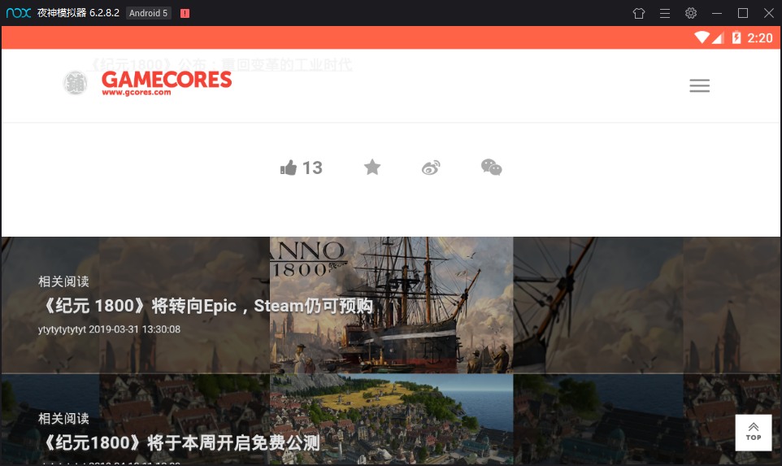

3、预期结果

点赞按钮数字加1

4、实际结果：

点赞按钮数字无变化

1. 缺陷产生的原因

与没有后端数据服务器有关系

//

1. 规律
2. 建议

二、

标题：新闻列表二级菜单直接返回到主菜单

状态：New

优先级：低

严重程度：一般

缺陷描述：

1. 缺陷位置：新闻列表每个文章的子文章
2. 缺陷操作步骤：

点击主页导航栏的新闻；

点击文章，滚动到最文章结尾；

点击结尾下端的相关阅读即跳转到新闻首页

3、预期结果

跳转到跳转前的文章页面

1. 实际结果：

跳转到新闻首页

三、

标题：视频无法全屏

状态：New

优先级：低

严重程度：一般

缺陷描述：

1. 缺陷位置：文章列表中的《这期喷神James,他和小鬼当家主演坐在一起........》
2. 缺陷操作步骤：

点击主页导航栏的文章；

点击文章，滚动文章开头的点击视频观看；

点击右下角全屏标志，无法全屏。

3、预期结果

点击右下角全屏标志，视频全屏播放。

1. 实际结果：

视频继续小屏播放。

三、

标题：视频无法全屏

状态：New

优先级：低

严重程度：一般

缺陷描述：

1. 缺陷位置：文章列表中的《这期喷神James,他和小鬼当家主演坐在一起........》
2. 缺陷操作步骤：

点击主页导航栏的文章；

点击文章，滚动文章开头的点击视频观看；

点击右下角全屏标志，无法全屏。

3、预期结果

点击右下角全屏标志，视频全屏播放。

1. 实际结果：

视频继续小屏播放。